基于革命文化主题的“组合式”学科实践活动设计
——以二上第六单元“革命先辈”为例
上海市嘉定区南苑小学 肖丽萍
《义务教育语文课程标准（2022 年版）》突出学科育人、课程德育的价值取向，弘扬中华优秀传统文化、革命文化、社会主义先进文化是语文课程“思政”的首要内容。重视革命文化题材课文的教学，提升其教学质量，培养学生文化自信，以落实语文育人、以文化人的课程功能，显得尤为迫切与重要。鉴于此，结合教材内容，开展基于革命文化主题的“组合式”学科实践活动。
一、研究背景
（一）单元选择
统编版教材二年级上册第6单元以“革命先辈”为主题，编排了《八角楼上》、《朱德的扁担》、《难忘的泼水节》、《刘胡兰》4篇课文，《语文园地六》安排了励志名言的“日积月累”和《大禹治水》的阅读短文。这些内容讲述了革命领袖和革命先烈的事迹，引领学生感受革命领袖和先烈的崇高品质，初步渗透革命传统教育。
（二）教材分析与学情分析
1.教材分析
《义务教育语文课程标准（2022版）》明确提出：语文课程应引导学生在真实的语言运用情境中，通过积极的语言实践，积累语言经验，体会语言文字的特点和运用规律，培养语言文字运用能力；同时，发展思维能力，提升思维品质，形成自觉的审美意识，培养高雅的审美情趣，积淀丰厚的文化底蕴，继承和弘扬中华优秀传统文化、革命文化、社会主义先进文化，增强对习近平新时代中国特色社会主义思想的理解和认识，全面提升核心素养。
革命文化和中华优秀传统文化、社会主义先进文化共同构成了中华民族独特的精神标识。在统编教材一至五年级的课文中，有20多篇革命文化主题的课文，其中四篇课文集中于二下第六单元。《八角楼上》结合插图体会词语的意思，从而读懂课文意思；《朱德的扁担》借助描写朱德同志挑粮时的词语，体会朱德同志与战士们同甘共苦的精神；《难忘的泼水节》借助词语感受周总理和傣族人民过泼水节时的场景；《刘胡兰》联系上下文了解词语的意思，再借助词句体会刘胡兰宁死不屈的精神。
本单元的语文要素，第一是阅读方面的要求：借助词句，了解课文内容；第二是表达方面的要求：看图有顺序地把故事将清楚。为此，以革命故事为载体，引导学生通过多种方法理解词语，了解课文内容，并能借助课文中的关键词语，借助图片有顺序地讲述革命先辈的光荣故事。
2.学情分析
二年级的学生对革命历史和革命英雄知之甚少，教师需要借助学生能理解、能产生共鸣的形式，引导学生发自内心地对革命领袖、英雄人物产生崇敬之情，以英雄为榜样，树立远大理想。据调查，儿童对英雄主题有着与生俱来的兴趣与崇拜，开展讲英雄故事、画英雄人物等学习活动对学生品格培养有着潜移默化的作用。
小学低年级学段目标中要求学生要结合上下文和生活实际了解课文中的词句的意思，在阅读中积累词语。借助读物中的图画阅读。听故事、看影视作品，能复述自己感兴趣的情节。能较完整地讲述小故事。热心参加校园活动，积累活动体验。结合语文学习，用口头或图文等方式整理、表达自己在活动中的见闻和想法。此外，学段目标还明确提出：要注重引导学生初步懂得幸福的生活是革命前辈浴血奋战、艰苦奋斗换来的，激发对革命领袖、革命家、英雄人物的崇敬之情。
从学生实际出发，打破学科界限，链接真实情景，通过“组合式”学科实践活动来促进学生深度理解与准确表达。
- 单元教学目标
本单元目标借助课文插图和联系上下文理解词句意思，进而理解课文内容，感受革命领袖和先烈的精神，并由衷产生敬意。本单元属于“文学鉴赏和创意表达”学习任务群，培养学生“借助词语 了解课文内容”和“借助词句 讲述课文内容”的能力，引导学生成为主动的阅读者、积极的分享者和有创意的表达者。
- “组合式”学科实践活动的设计思路
“组合式”学科实践活动利用“关键句”这一概念，用“如何讲述英雄故事”这个主问题重构已有课文，用“革命英雄纪念馆布展”这一问题驱动，激发学生的参与性、创造性和社会性实践。
表一：“组合式”单元实践活动的整体设计

单元 | 学科活动 | 活动内容 | 设计意图
二年级上册第六单元革命先辈 | 活动一：探访革命历史（2课时） | 结合学过的革命故事，看过的革命电影，哪些人称为革命英雄？他们有什么共同的特点？ | 1.引导学生走进革命历史，阅读革命故事，了解革命先辈。  2激励学生去搜集、了解革命者的精神与品质。
二年级上册第六单元革命先辈 | 活动二：宣讲红色故事（3课时） | 选择学过的一个革命故事，梳理故事的时间、地点、人物、主要事件，抓住英雄的动作、神态，借助音乐、背景以及道具，生动讲述革命故事，做一名红色宣讲员。 | 1.通过阅读、学习课文，运用多种方法，理解关键词句，了解课文内容。  2.能抓住人物动作神态，借助动作、音乐、道具等，完整流畅且有感情地宣讲革命故事。
二年级上册第六单元革命先辈 | 活动三：革命英雄纪念馆布展（4课时） | 各个项目组选择一个主题，或长征英雄，或抗日英雄，或抗美援朝英雄，查找资料，宣传英雄事迹，用一幅幅画册、一张张小报，展示“群英谱”，打造“革命英雄纪念馆”。邀请家长、老师、同学做评委及观众，以小组形式展示宣传展馆，获取建议及修改方向。 | 1.对驱动性问题进行分解，形成思考路径和问题链。通过交流展示，增强小组成员的探索精神和成就感，促进团队交流合作。  2.让他人了解相关成果，学习其他组别的优点。吸取教训，听取建议找到改进方向。  3.进一步感受革命先辈的伟大精神，培育家国情怀。

- 实践过程
- 活动一：探访革命历史
1. 单元梳理 任务驱动
（1）导入与思考：本单元的四篇革命故事，分别发生在什么时期？
（2）阅读与整理：《八角楼上》发生在井冈山艰苦奋斗的年代，查询网络了解事件发生的具体时间是1927年；《朱德的扁担》发生在1928年；《难忘的泼水节》发生在1961年；《刘胡兰》发生在1947年。
（3）小组思考：这是一段怎样的历史？这个时期还涌现哪些革命先辈？
2. 提出问题 整理信息
（1）了解革命历史：查阅相关资料，学生初步了解这是中国解放前后一段硝烟弥漫、战火纷飞的历史，无数革命先烈前赴后继，用鲜血和生命换来祖国的解放与和平。
（2）寻找革命先辈：在祖国解放事业中涌现了数以万计的革命烈士，有共产党领导者，有长征英雄，有抗日英雄，有解放后的抗美援朝中的英雄。
（3）整理与归纳：学生汇总信息，小组内交流讨论，革命先烈身上具有怎样的精神与品质，进行归纳。
表二：探访革命历史 学习单
怎样的人称之为革命英雄？ | 你知道哪些革命英雄？  （认真写下他们的名字） | 你认为这些革命英雄有怎样的共同之处？
3. 小组活动 形成成果
（1）讨论启发：用怎样的方式回顾历史，展示英雄人物。
（2）创作指导：教师传授思维导图、小报、PPT等技巧，鼓励学生按照一定顺序梳理革命先辈，并用简短而精炼的文字介绍英雄人物和英雄事迹。
（3）实践创作：学生设计、制作，教师巡回指导。
4. 成果展示 评价改进
（1）作品展示：小组用小报、思维导图、PPT轮流展示自己的作品，其他同学和教师给予点评和建议。
（2）解说：每一个项目组选一名代表介绍革命先辈的事迹以及他们展示的革命精神。
（3）综合评价：采用同伴评价和教师评价相结合的方式，对作品进行综合评价，强调表达清晰度、整理的逻辑性和对革命精神的理解。
表三：探访革命历史 评价表
主动参与，询问他人，查询资料★ | 知道了五个以上的革命英雄★ | 积极思考，能提炼英雄品质★
5. 活动总结与延伸
（1）总结：回顾本次活动，引导学生分享学习心得，通过不同形式加深了对革命先辈的认识与敬仰。
（2）延伸：鼓励学生利用课余时间继续阅读更多的革命故事，尝试用更多元的方式来铭记、怀念、赞美英雄。
【设计意图】通过“探访革命历史”不仅达成了本单元正确、流利、有感情地朗读课文的能力目标，也促进学生通过广泛阅读，走进近代革命史，激发学生对革命先辈的敬仰之情。在作品整理与创作中培养学生的爱国情怀。
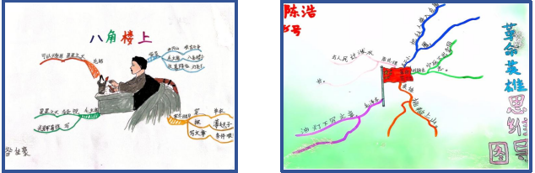

- 活动二：宣讲红色故事
1.梳理课文
（1）交流总结课文特点：交代事情的时间、地点、人物，写清事件起因、经过、结果。
（2）圈划英雄表现：整理描写革命英雄的外貌、神态、语气等关键词语。
（3）形成表格，确定宣讲内容：以表格形式整理故事的关键信息、英雄的具体表现，在小组内分享，形成宣讲框架。
表四：宣讲革命故事 学习单
革命故事 | 革命人物 | 时间 | 地点 | 主要事件 | 关键词语
八角楼上 | 毛主席 | 井冈山艰苦斗争的年代，寒冬腊月的深夜 | 茂坪村八角楼 | 写文章 | 穿着、披着、坐在、握着、拨、凝视、沉思、察觉
朱德的扁担 |  |  |  | 挑粮 | 穿着、戴着、挑起、爬山、研究打仗、找来、写上
难忘的泼水节 |  |  |  |  | 外貌：  表情：  动作：
刘胡兰 |  |  |  | 光荣牺牲 | 大声回答、愤怒地回答、钢铁铸成似的、挺起胸膛说、迎着、踏着、走到
2.撰写宣讲稿
（1）根据课文内容以及表格，整理宣讲内容。
（2）组内试讲，修改宣讲稿，在复述故事的基础上加入自己的感受，表现真情实感。
（3）反复练习，讲故事必须熟能生巧，做到语句通顺，表达流利，关键信息不遗漏。
3.确定宣讲方式
（1）宣讲人数：一个人单独讲或小组合作宣讲
（2）宣讲方式：
有音乐背景/无音乐背景/关键内容配乐
有画面背景/无画面背景
有道具/无道具
4.宣讲故事的录制
（1）根据小组的意见，选择合适的地点，进行红色故事录制。
（2）加上片头，写清楚宣讲者以及宣讲的故事名称。
5. 成果展示与评价
（1）作品展示：在班级钉钉群内展示视频
（2）综合评价：采用同伴评价和教师评价相结合的方式，对作品进行综合评价，评出最佳表达奖、最佳设计奖、最佳音响奖、最佳道具奖、最佳合作奖、最佳挑战奖等若干奖项。
表五：宣讲革命故事 评价单
介绍英雄名字★ | 讲清楚英雄故事★ | 服装合适★ | 音乐恰当★ | 道具适切★ | 语句通顺★ | 演讲有感染力★ | 宣讲形式生动★
6. 活动总结与延伸
（1）总结：回顾本次活动，引导学生分享学习心得，特别是如何通过生动的方式宣讲革命故事，让更多人敬仰英雄，铭记英雄。
（2）延伸：鼓励学生利用课余时间继续宣讲更多的革命故事，传播革命精神。
【设计意图】通过实践活动，在实际运用中回顾单元基础知识与技能，达成“借助词语了解课文内容”和“借助词句讲述课文内容”的教学目标。在评价过程中，引导学生进一步明确一个好的宣讲员应该具备的语言表达能力、创造能力以及丰富的情感力、感染力。
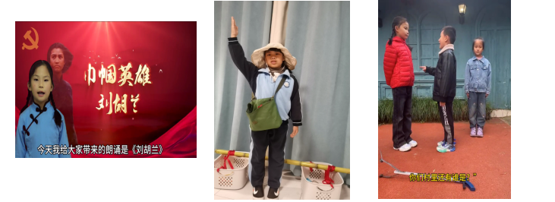
（三）活动三：英雄纪念馆布展
1.问题导入
（1）如何布置一个革命先辈的纪念馆，宣讲英雄，缅怀先烈。
（2）分组：按照主题自由选择，将学生自由若干个项目小组。如长征英雄纪念馆、抗日英雄纪念馆、抗美援朝英雄纪念馆。
（3）创设情境：让英雄事迹感动人，激励人，你们将采用哪些布展方式？
2.任务布置
（1）提出“如何让英雄事迹感动人、激励人”这一问题，组织学生讨论：一个好的英雄纪念馆包含哪些要素？形成初步的成果要点及评价标准。
（2）小组讨论明确各组英雄纪念馆的制作要包含哪些要点：
纪念馆主题：围绕主题介绍哪些英雄？
纪念馆内容：要介绍英雄的哪些内容？如英雄图片，英雄事迹等文字简介，还可以加上英雄故事宣讲的视频资料、英雄人物的演示文稿以及安排纪念馆的红色讲解员。
参观对象：这个革命英雄纪念馆是给谁看的？适合的参观对象是谁？相应的语言特征可以如何表现？
表六：革命英雄纪念馆布展 探究单
纪念馆主题 | 英雄人物  名称  （附图片） | 英雄人物  生平  （附简介） | 英雄故事  （附视频） | 特色材料（如英雄PPT介绍，红色讲解员等）

3.小组分工：
（1）每个项日小组明确纪念馆的主题，列出任务清单、初步提纲，进一步细化完成纪念馆布展的日程表。
（2）项目小组成员根据主题分別采集素材、人物简介撰写、红色讲解等活动。
4.评价展示
（1）邀请参与人员及评委：本班任课教师、家长和其他年级感兴趣的同学、教师。
（2）小组展示：每组人员都需要呈现英雄纪念馆的纸质版本，并进行小组汇报（配演示文稿）或视频播放，最终通过评价选拔产生各具特色的主题纪念馆。
（3）小组互评：根据评价量规，项目小组内和项目小组间对主题、素材、关键句的运用、语言表达的准确性等方面进行评价和交流。
（4）评委意见：对主题、素材、关键句的运用、语言表达的准确性等方面提出修改建议。
表七：革命英雄纪念馆 评价单
纪念馆主题明确★ | 英雄人物不少于3个★ | 展示英雄画像★ | 介绍英雄生平★ | 讲述英雄故事★ | 真情实感★ | 形式生动★ | 特色展示★
5.改进与反思
（1）纪念馆改进：记录他人建议和观点。汇总所有素材，根据主题再次筛选、调整素材。
（2）活动反思：本次团队合作中同伴之间有分歧吗？如何解决的？下次遇到类似的问題如何处理？纪念馆的图、文、音乐之间的匹配性如何？下次如何更好地进行改进？
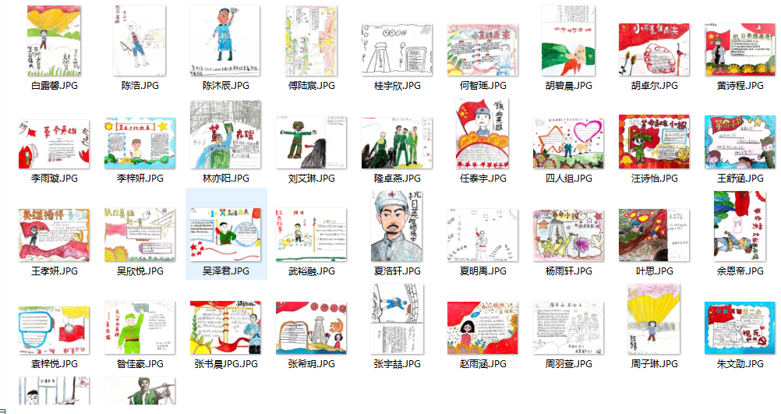

【设计意图】以革命英雄纪念馆这一情景任务，激励学生参与活动的积极性与使命感，根据“如何让英雄的事迹感动人，激励人”这一驱动性问题。发挥学生主观能动性组成小组，制定小组任务清单计划。通过小组合作和分工，在团队协作中收集材料并整合信息，完成任务。增强学生的团队协作能力和自主学习能力。最后以发布会的形式给予各个小组以展示的平台，在互动交流中认识不足并找到改进的方法，并评选佳风采小组、最佳人气小组、最佳设计小组、最佳创新小组、最具潜力小组、最佳贡献小组、最佳进步小组、最佳合作小组、最勤奋小分队。

三、问题与思考
革命文化题材类课文是统编教材的重要组成部分，要充分领会此类课文的教学价值，以现实中的教学困境和不同学段对该类课文的教学要求为落脚点，通过组合式的活动方式，以整体视角优化革命文化题材类课文的教学方法，以期达到“文道统一”的教学效果。
（一）支架，活动的动力源
教师不仅要“授业解惑”，更要“教书育人”，正确把握教材中的德育元素，随文而教，让智育和德育得到完美融合，让语文课堂焕发学科的理性美与道德的感性美。为了达成目标，本次活动的每个子任务中都有活动探究单以及评价量表，帮助学生明确怎么做，做到什么程度，从而提高学习的针对性、有效性，引导学生运用阅读和表达支架，开展合作探究，形成活动成果。一份份表格，一张张评价单，为学习注入源源不断的动力源。
（二）任务，合作的加速器
结合革命文化主题，围绕革命历史、革命故事、革命人物等开展传承“革命精神”的学习，活动任务具有递进性和关联性，充分考虑学生的个体差异和认知水平，难度逐渐递增，从简单到复杂，从基础到拓展，满足不同学生的学习需求，挑战学生的语文能力，促使他们不断进步。学生在真实的驱动性问题中走进特定的历史事件和革命人物，像“历史学家”一样小心地求证，像“英雄”一样勇敢地思考，像“作家”一样严谨地阅读、表达、实践，并用阅读策略和读写工具解决真实问题，变间接习得为直接的真实体验，运用多学科融合的方式，发展读写能力、综合素养。
（三）融合，成长的能量场
通过革命文化主题的课文学习，引导学生自觉投身红色阅读，增进对革命历史的了解，激发对革命人物的感情。在本次红色读写中，学生行走在沧桑又充满正义的历史中，穿梭在苦难而广袤的华夏大地上，触摸到人世间最深层、最持久的家国情，从而自觉延续文化基因以及情感血脉，有助于培养学生正确的价值观，增强民族自信心和爱国精神。

总之，通过基于革命文化主题的组合式学科实践活动，学生阅读了大量的革命故事、革命书籍、革命诗词，几乎人手一本《红岩》，毛泽东的《七律 长征》熟读成诵；学生认识了一个个伟大的革命者，小萝卜头、江姐、赵一曼……英雄精神入脑入心。学生感受着革命的壮阔恢弘，激发起强烈的爱国之情。
这些，既是学习的成果，更是精神的传承。
一代人有一代人的长征，我们铭记，我们宣讲，我们怀念。
于是，英雄永存，家国永久。
于是，中华根脉生生不息……

